附件2：电子照片规格

　1．电子照片图像样式：

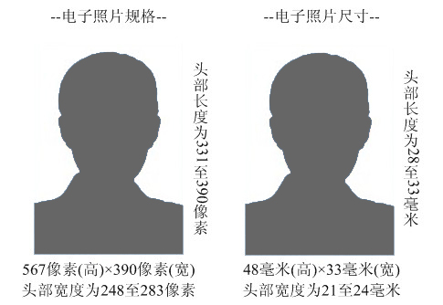

　　2．图像规格：567像素（高）× 390像素（宽），头部宽度为248至283像素，头部长度为331至390像素，分辨率300dpi，图像文件大小为10kB左右，JPG格式。图像尺寸为48毫米（高）× 33毫米（宽），头部长度为28至33毫米，头部宽度为21至24毫米。

　　3．颜色模式：24位RGB真彩色。

　　4．要求：近期（三个月内）正面免冠彩色半身电子照片，国家公职人员不着制式服装。照片背景为蓝色。照片要求人像清晰，轮廓分明，层次丰富，神态自然，着深色上衣。

5．电子照片必须由数码相机拍摄，并不得进行任何修饰。

附件3 **中国农业科学院在职人员以研究生毕业**

**同等学力申请硕士学位备案登记表**

登记号：

|  |  |  |  |  |  |  |  |  |  |  |  |  |  |
| --- | --- | --- | --- | --- | --- | --- | --- | --- | --- | --- | --- | --- | --- |
| 姓名 |  | | | | 性别 |  | 出生年月 |  | 民族 |  | 籍贯 |  | 照  片 |
| 身份证号 |  | | | | 职称 |  | 党派关系 |  | 工作年限 |  | 工作职务 |  |
| 工作单位（名称、电话） | | | | | | |  | | | | | |
| 拟申请学位学科、专业名称 | | | | | | |  | | | | | | |
| 拟申请学位  指导教师信息 | | | | 姓名 | | |  | | | | | | |
| 单位 | | |  | | | | | | |
| 专业 | | |  | | | | | | |
| 信件邮寄详细地址  （地址、邮编、手机号码） | | | | | | |  | | | | | | |
| 电子邮箱 | | | | | | |  | | | | | | |
| 何年何月毕业于何校何专业及最后学历、学位 | | |  | | | | | | | | | | |
| 个人简历（自小学起至今） | | |  | | | | | | | | | | |
| 现做何工作及主要工作业绩和科研成果（包括获奖、发表文章等） | | |  | | | | | | | | | | |
| 单  位  推  荐  意  见 | | （包括申请者的政治思想表现、业务能力、理论基础、专业知识、工作态度、外语程度及推荐意见。）  领导签名：  年 月 日（单位公章） | | | | | | | | | | | |
| 学位  授予  单位  审核  意见 | | 领导签名：  年 月 日（盖章） | | | | | | | | | | | |
|  | | 申请人签名：  年 月 日 | | | | | | | | | | | |

填表须知： 1、本表签字须用钢笔、签字笔填写，要求字迹清楚；

2、内容要真实，如发现弄虚作假者，取消其申请资格；

3、本表须双面打印，同时上传电子版至2754338346@qq.com

4、拟申请学位指导教师：必须经导师本人同意。

详细地址： 北京市海淀区中关村南大街12号

中国农业科学院研究生院学位办公室（办公楼324室）

邮 编： 100081

电 话： 010-82108344